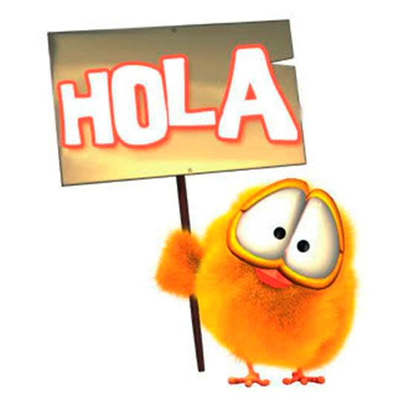

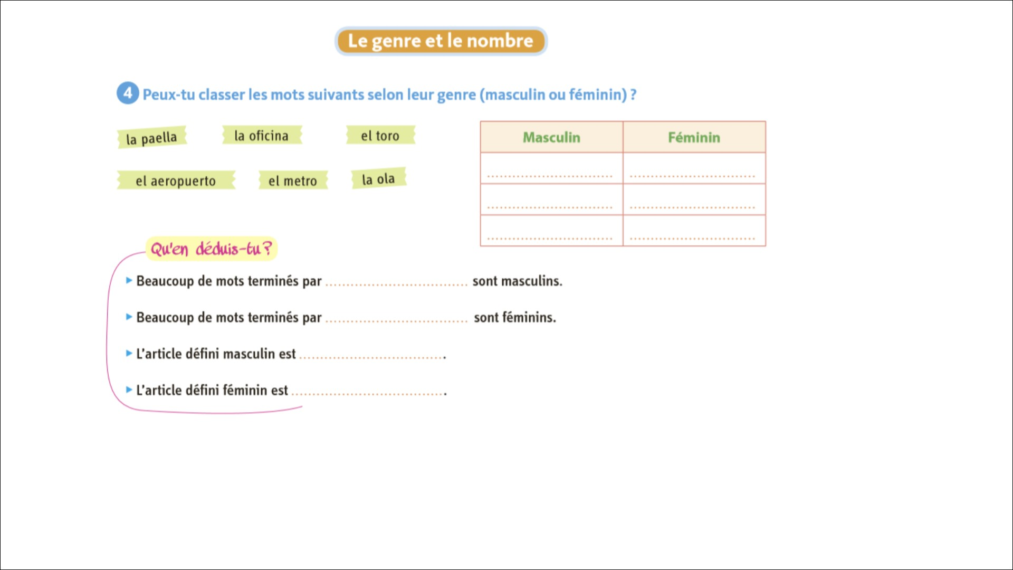Nous allons réviser le PLURIEL

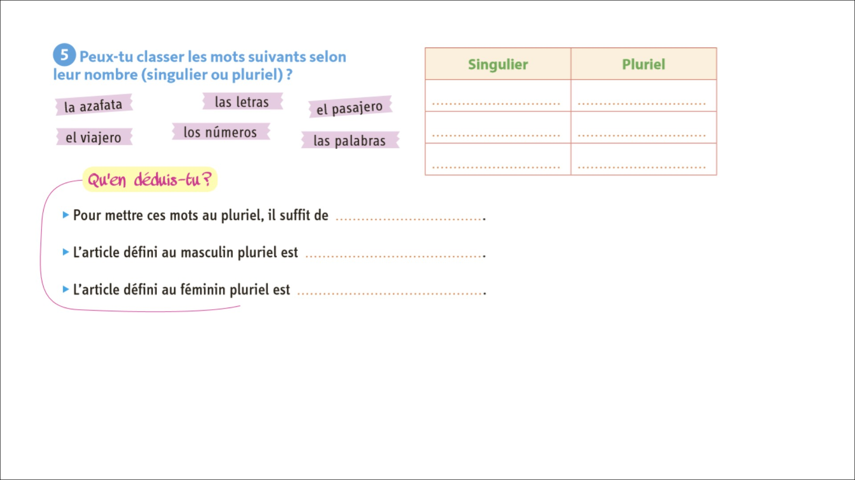

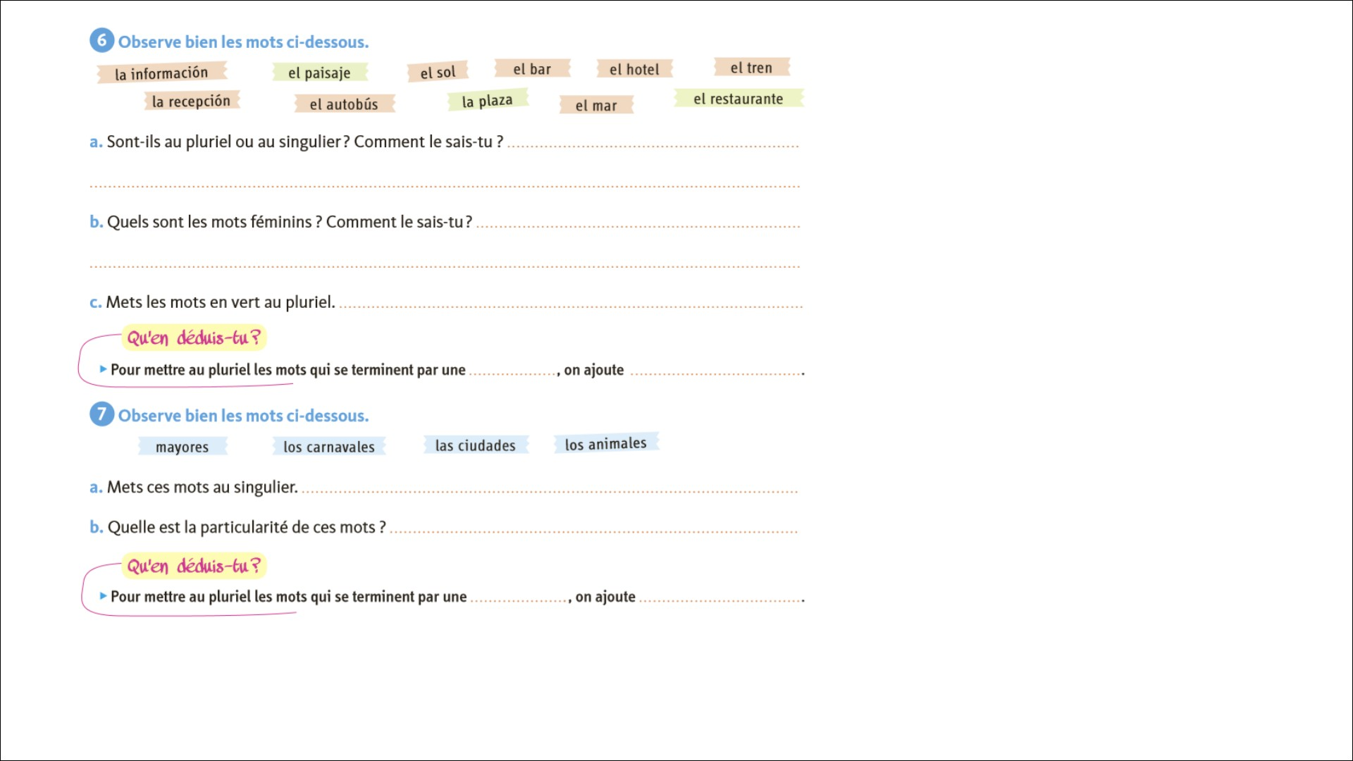

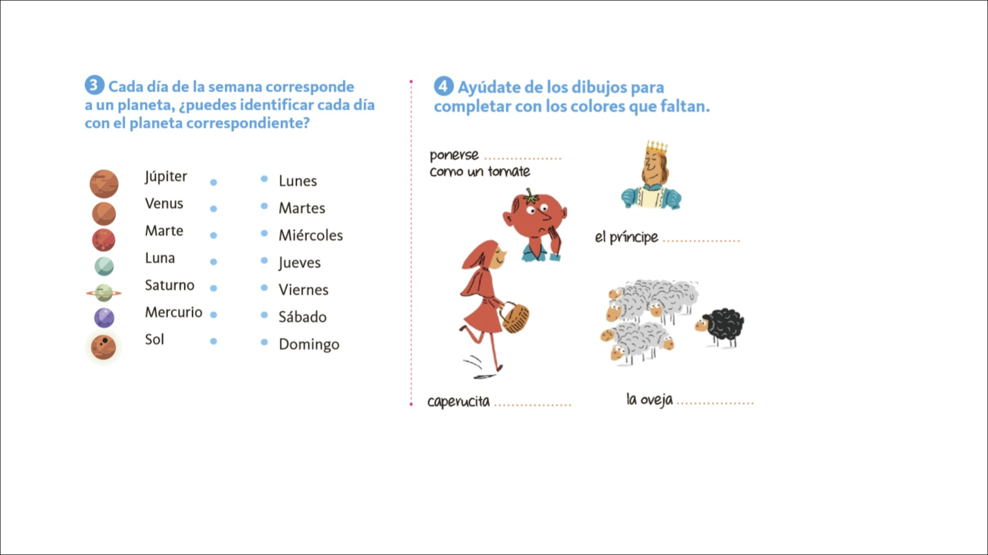

Relie chaque jour à la planète correspondante

Devine ensuite le sens de chaque expression

A l’aide des dessins, complète avec une couleur

Ejercicio :

Vous allez tester votre mémoire et vos connaissances en espagnol.

Vous devez compléter “le plus vite possible” l’alphabet, avec des mots espagnols bien sûr !

Vous pouvez recommencer autant de fois

que vous le voulez !

Exemple :



A árbol

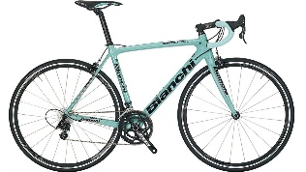

B bicicleta

C’est le moment de faire appel à vos souvenirs :

Les jours… les couleurs … les chiffres … le matériel de classe… les salutations etc…

C ¿ cómo estás ?

D ...

E ...